ベトナムバクニン省の紹介
ベトナムのバクニン省は優れた人材が多く、学問と文化の長い伝統を持つ昔のキンバック地方の中心地であり、首都ハノイの北へ行く関門でもあります。 歴史によると、ボ(Bộ), ロ(Lộ), チョン(Trấn) のような行政区域の名称が1831年にバクニンチョンからバクニン省に変更されました。この時からバクニンは公式的にベトナムの1つの省として地図に表示されます。1963年にバクニン省はバクチャン省と合併してハバク省となり、1997年1月1日からバクニン省へと再建されました。
現在のバクニン省の面積は822.7 km²で、北はバクチャン省と接しており、西と西南は首都ハノイに接しています。南はフンイエン省、東はハイズオン省と接しています。 また、次のように他地域の省と繋がる便利な交通システムを備えた北部の主要経済区でもあります。バクニンはハノイ-バクニン-ランソンを結ぶ国道1号線、ノイバイ国際空港-バクニン-ハロンを結ぶ18号線高速道路、バクニン-ハイズオン-ハイフォンをつなぐ38号線高速道路、バクニンを通過してランソンと中国までつながるベトナム横断列車、カオ江、トゥオン江、タイビン江の水路網はバクニンと地域の河港および海港システムを連結するのに非常に便利して、バクニンをハノイの衛星都市建設及び産業分布政策に合わせて、首都ハノイの発展や開放された地域にします。これは、バクニンの経済·社会的な発展や外部との交流に非常に有利な要素です。
バクニンの人口は1,368,840人(2019年12月統計)で、バクニンの人口密度は1,664人km²まで達しています。 パクニンは、以下の8つの行政単位を含みます。 バクニン市、トゥーソン市社、6県(郡単位)-ザービン、ルオンタイ、クエヴォー、トゥアンタイン、ティエンズー、イエンフォンと126の共同行政単位があり、94面、26洞、6邑がこれに属します。
バクニンは再建から今までの20年間、純粋な農業地域から現代の産業地域となり、社会·経済的指標の中で多くの項目で国家第1位を占めました。特に2019年には経済が全般的に発展しました。地域内総生産(GRDP)は全国的に7位を維持し続け、1.1%増加した119兆8,320億ドン(2010年の比較値)に到達しました。一人当たりのGRDPは、6,163ドルで、全国平均の2.23倍と全国比2位でした。1人当たり所得は7330万ドンで全国5位を占めました。
パクニンは文化的潜在力が豊かで、民族アイデンティティに満ちた地域です。古代キンバック地域は、ズオンヴオン王、リーバット大王の故郷であり、ユネスコから人類の代表的な無形遺産として認められた叙情的なクアンホ民謡、造形芸術、有名な東胡の民俗絵画とともに、独特な文化および芸術の宝庫が融合した場所です。人々はキンバックの文化的伝統を受け継ぎ、シルク、陶磁器、青銅製造、銀彫刻、木彫刻、民俗絵のような数百の伝統職業をもって、地域固有の民俗文化を作り出しています。バクニンには文化観光、お祭り、生態観光、美しい自然景観と観光地、工芸村などベトナムの伝統を生かした観光都市としての限りない潜在力を持っています。
バクニンは現在、1,558以上の歴史および文化遺跡を保有しており、そのうち4つは国家特別遺跡、195つは国家級遺跡、413つは都市級遺跡です。バクニンは伝統祭りの故郷としても広く知られています。ここでは毎年四季ごとに約547個の大小のお祭りが開かれています。年内約41の地方固有の祭りが継続的に開催されます。ザウ寺祭り、リム祭り、ドー古刹祭り、バーチュアコー古刹祭りのような、特別な意味と影響力のある大きな祭りが開かれます。すべての祭りは古代キンバック地域の伝統的祭りの特性を持ち、神霊と民族英雄に対する神秘的な雰囲気でいっぱいです。各祭りは宗教意識および民俗遊びで民族アイデンティティと文化、伝統が生きていてまるで博物館のようです。毎年の春、この祭りに押し寄せる観光客の数が非常に多いです。
また、シルク、陶磁器、青銅製造、銀彫刻、木彫刻、製紙、民俗絵画などのような数百の分野で、名人が文化的伝統、お客様への歓待、勤勉さを土台に創意力を発揮して働いております。伝統工芸村の製品は、国内市場だけでなく海外にも輸出しております。観光客は名人が作品を作るのを見学したり製品を購入できるだけでなく体験活動にも直接参加することもできます。
バクニンは古代から伝統が受け継がれてきたため、伝統民謡や寺院、昔の稲作文明の"首都"として有名です。バクニンは地域特有の料理としても有名です。その中でも場インテランチャー(bánh tẻ làng Chờ)、バインフーテー(bánh Phu Thê)、ネムブイサー(nem Bui Xa)、トゥオンティント(tuong Đinh Tỏ)などの料理が最もよく知られています。

バクニン(Bắc Ninh)の遺跡およびお祭り写真

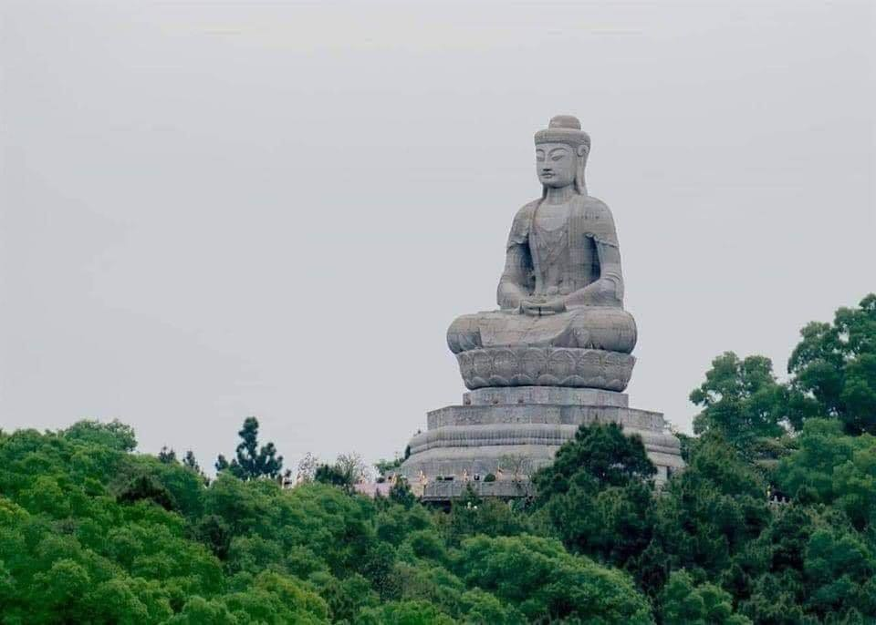
ファットティック寺の仏像(ティエンズー県)

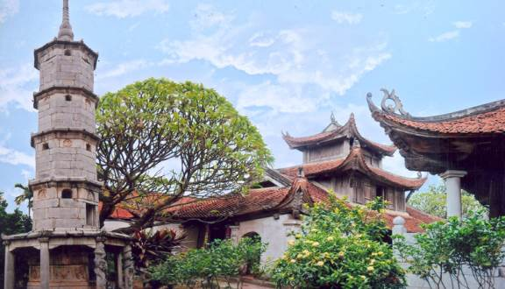
ブットタップ寺のバオティエン塔(トゥアンタイン県)

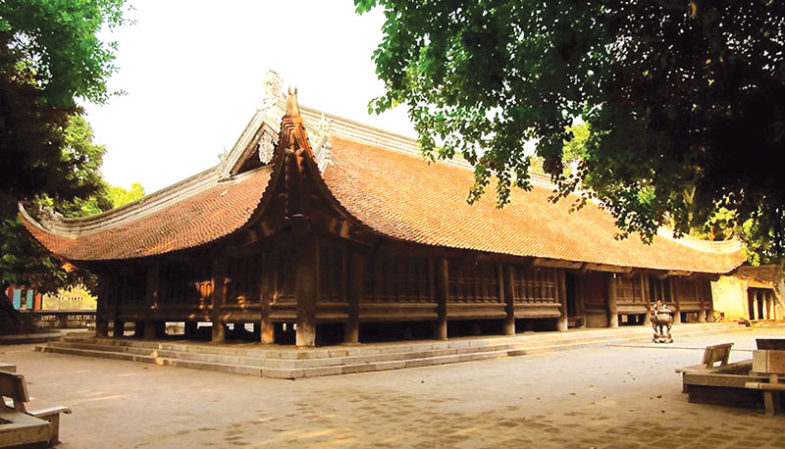
ディンバン坊の神殿(トゥーソン市社)

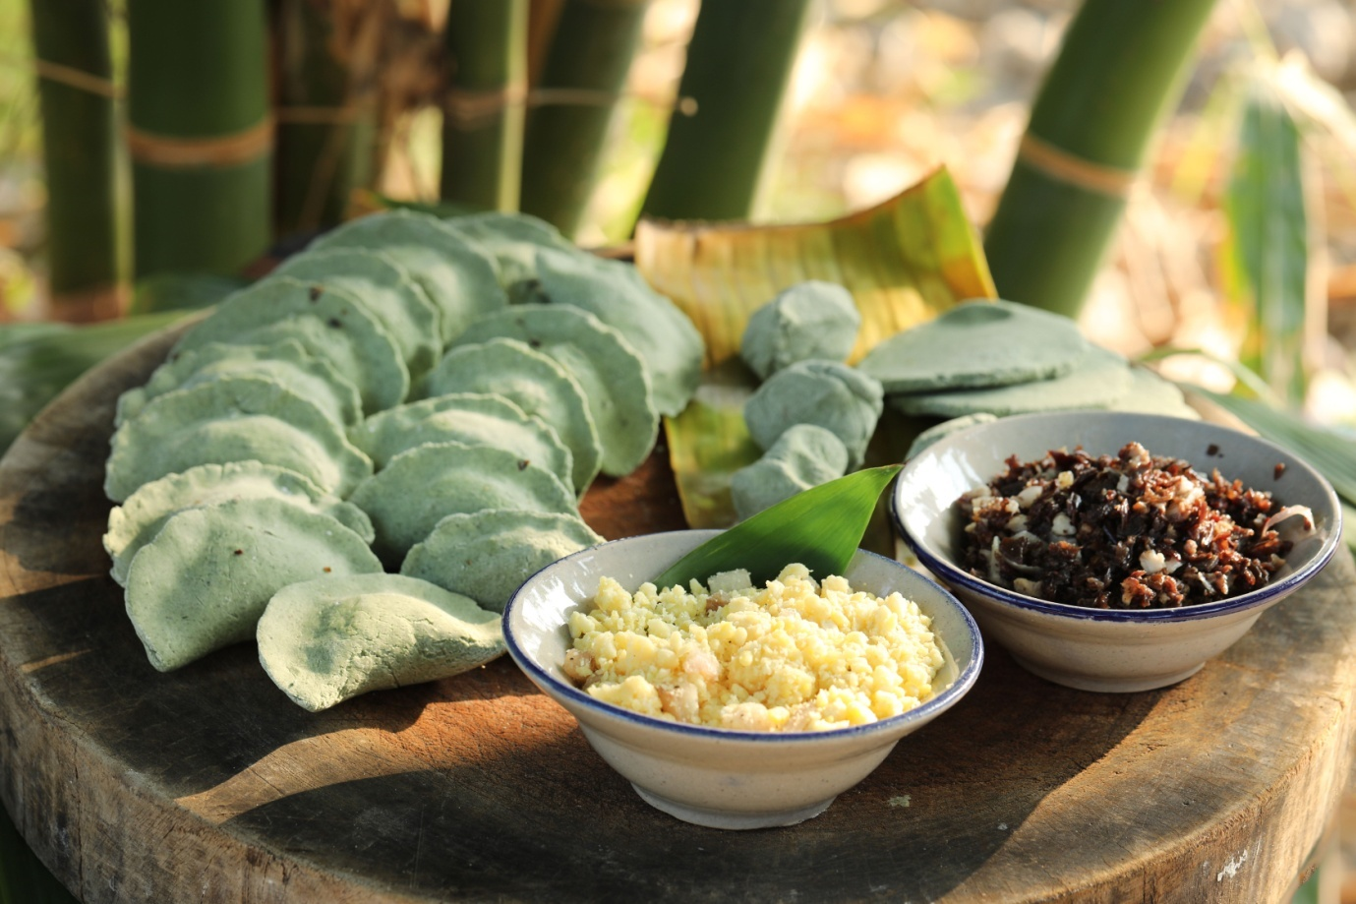
ディエム村のバインクック(ホアロン坊)

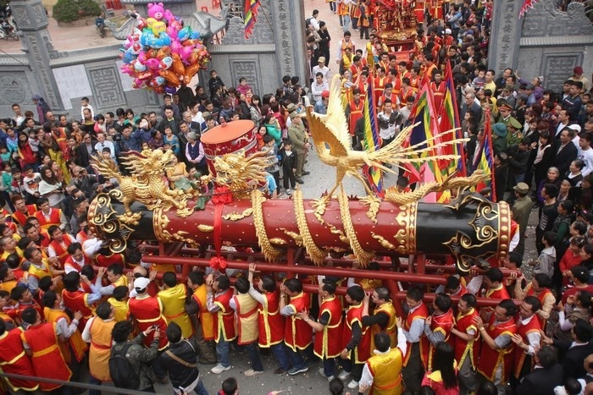
ドンキ坊の爆竹行列(トゥーソン市社)

